

课程论文（调查报告）

学年学期： 2024第二学期

课程名称： javaEE企业级开发应用

任课教师： 袁 帅

组 别： 第八组

学 号： 2136101005

姓 名： 姬程翔

年 级： 2021级

行政班级： 软件工程一班

一、引言

背景介绍：

一、**当前高校毕业生就业形势**

1. **就业形势严峻**：

近年来，高校毕业生就业形势持续严峻。据全国教育局初步统计，2024年毕业的高校毕业生规模将达到惊人的1179万人，较上年增加21万人。这一庞大的毕业生群体涌入就业市场，使得就业竞争更加激烈。

1. **市场需求与专业错位**：

随着市场需求的不断变化和高校专业调整的滞后性，部分专业毕业生在就业市场上出现供大于求的情况。这种结构性矛盾导致部分毕业生难以找到与专业对口的工作，增加了就业难度。根据查询2023年高校毕业生毕业就业的数据

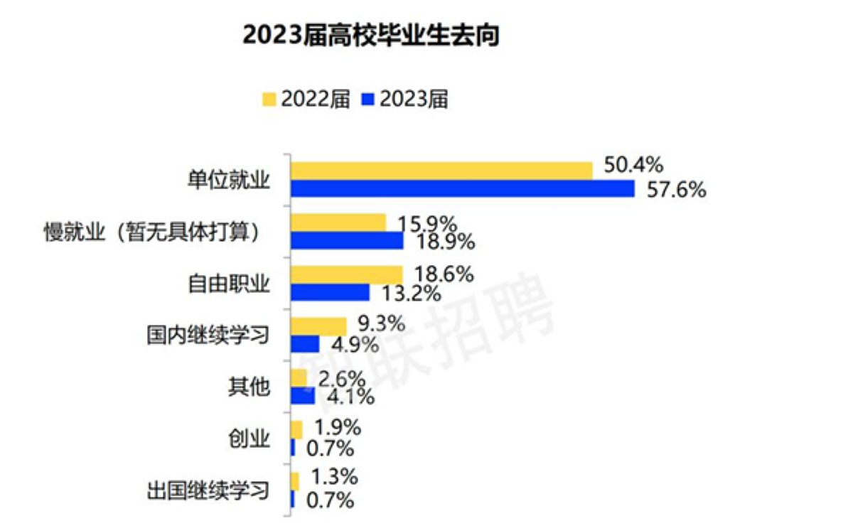

1. **就业观念变化**：现代大学生的就业观念也在发生变化。越来越多的毕业生不再将公务员、事业单位等传统“铁饭碗”作为首选，而是更加倾向于选择有发展前景、符合个人兴趣爱好的职业。

**二、毕业生服务平台的重要性**

1. **提供信息支持**：毕业生服务平台作为一个综合性的信息发布平台，能够实时发布各类就业信息，包括招聘会、职位信息等。这为毕业生提供了广泛的就业资源，帮助他们快速了解市场动态和就业信息。
2. **精准匹配需求**：通过大数据和人工智能技术，毕业生服务平台能够实现毕业生与用人单位之间的精准匹配。平台可以根据毕业生的求职意向、专业技能、兴趣爱好等因素，为他们推荐最适合的职位和单位，提高求职效率。
3. **提供就业指导**：除了信息发布和职位推荐外，毕业生服务平台还可以提供就业指导服务。平台可以邀请行业专家、HR等人士为毕业生提供职业规划、简历撰写、面试技巧等方面的指导，帮助他们提升就业竞争力。
4. **促进校企合作**：毕业生服务平台还可以作为学校与用人单位之间的桥梁，促进校企合作。平台可以邀请用人单位进校宣讲、举办招聘会等活动，为毕业生提供更多的就业机会和实践机会。

综上所述，当前高校毕业生就业形势严峻，而毕业生服务平台在提供信息支持、精准匹配需求、提供就业指导以及促进校企合作等方面发挥着重要作用。因此，加强毕业生服务平台的建设和优化对于促进高校毕业生就业具有重要意义。

**三、论文目的**：随着高校招生规模的不断扩大，毕业生人数逐年增加，毕业生就业问题日益凸显。毕业生服务平台作为连接毕业生、高校和用人单位的重要桥梁，在促进毕业生就业中扮演着关键角色。然而，随着时代的发展和技术的进步，毕业生服务平台也面临着诸多挑战和机遇。因此，本文旨在深入探讨毕业生服务平台的建设现状、存在的问题。

**一、建设现状**

当前，各高校普遍建立了毕业生服务平台，这些平台在功能设置、技术支撑等方面都取得了一定的进展。平台通常具备信息发布、职位推荐、就业指导、在线交流等基本功能，为毕业生提供了丰富的就业资源和便捷的服务。同时，部分高校还积极引进先进的信息技术，如大数据、人工智能等，提升平台的智能化水平，实现更精准的职位匹配和个性化的服务。

**二、存在问题**

尽管毕业生服务平台在促进毕业生就业方面发挥了积极作用，但仍存在一些问题亟待解决。首先，部分平台在信息发布方面存在不及时、不准确的问题，导致毕业生无法获取到最新的就业信息。其次，平台在就业指导方面缺乏针对性和实用性，难以满足毕业生的个性化需求。此外，部分平台在交互性和用户体验方面仍有待提高，缺乏与毕业生、用人单位之间的有效互动和反馈机制。

**四、研究意义**：

一、提升毕业生就业率

1. **提供丰富的就业信息**：
   1. 毕业生服务平台整合了各类就业信息，包括企业招聘、实习机会、招聘会等，为毕业生提供了广泛的就业资源。通过平台，毕业生可以及时了解行业动态和企业需求，制定更有针对性的求职计划。
   2. 例如，“国家24365大学生就业服务平台”与32个省份、729所高校和11家社会招聘机构实现互联共享，使毕业生能够轻松获取来自全国各地的就业信息。
2. **增强就业指导与培训**：
   1. 平台提供了就业指导服务，包括职业规划、简历撰写、面试技巧等，帮助毕业生明确自己的职业发展方向，提升求职技能。
   2. 平台还提供就业辅导服务，如模拟面试、笔试等培训，帮助毕业生更好地准备求职过程，提高求职成功率。
3. **精准匹配需求**：
   1. 利用大数据和人工智能技术，毕业生服务平台能够实现毕业生与用人单位之间的精准匹配，推荐最适合的职位和单位给毕业生，提高求职效率。

四、优化人才配置

1. **促进校企合作**：
   1. 毕业生服务平台为高校和用人单位提供了合作的桥梁，通过举办校园招聘会、企业宣讲等活动，促进双方的了解和合作，实现人才的有效对接。
2. **优化人才流动**：
   1. 平台不仅为毕业生提供了广泛的就业机会，也为企业提供了招聘人才的渠道。通过平台的精准匹配，企业可以更快地找到符合自己需求的人才，促进人才的合理流动和优化配置。
3. **提升人才质量**：
   1. 平台提供的就业指导、培训等服务，有助于提升毕业生的就业能力和职业素养，使他们更好地适应市场需求，成为高质量的人才。
4. **降低求职成本**：
   1. 毕业生服务平台通过提供丰富的就业信息和精准的匹配服务，降低了毕业生的求职成本和时间成本，使他们能够更高效地找到适合自己的工作。

综上所述，毕业生服务平台在提升毕业生就业率和优化人才配置等方面发挥着重要作用。通过提供丰富的就业信息、增强就业指导与培训、精准匹配需求等功能，平台帮助毕业生更好地实现就业，同时也促进了人才的有效流动和优化配置。

**二、毕业生服务平台概述**

**定义与功能**：

一、概念界定

毕业生服务平台是一个专门为即将毕业或已经毕业的学生提供全方位就业服务的在线平台。它整合了学校、企业、政府机构等多方资源，为毕业生提供从就业指导、职位信息发布、简历管理到面试技巧培训等一系列服务，旨在帮助毕业生顺利进入职场，实现个人职业发展。

**二、主要功能阐述**

1. **就业信息发布与搜索**
   1. 平台会实时更新各类招聘信息，包括企业招聘、政府公共机构招聘、事业单位招聘等，确保毕业生能够及时获取最新的就业信息。
   2. 毕业生可以根据自己的专业、兴趣、工作地点等条件进行搜索，快速找到符合自己需求的职位信息。
2. **简历管理与投递**
   1. 毕业生可以在平台上创建和管理自己的简历，平台通常提供多种简历模板供选择，帮助毕业生快速生成专业、规范的简历。
   2. 毕业生可以将简历直接投递给心仪的企业或职位，也可以将简历设置为公开状态，让企业主动搜索并联系自己。
3. **就业指导与培训**
   1. 平台提供职业规划、面试技巧、简历撰写等就业指导服务，帮助毕业生明确自己的职业发展方向，提升求职技能。
   2. 还会定期举办线上或线下的培训活动，邀请行业专家、HR等人士为毕业生提供针对性的指导。
4. **企业与毕业生互动**
   1. 平台提供企业宣讲、在线交流等功能，让企业能够直接与毕业生进行互动，介绍企业文化、招聘需求等信息。
   2. 毕业生也可以通过平台向企业提问、了解职位信息，增加对企业的了解程度，提高求职成功率。
5. **数据大屏的分析与反馈**
   1. 平台会收集和分析毕业生的求职数据，包括投递记录、面试记录、薪资水平等信息，生成数据大屏为毕业生提供个性化的求职建议和反馈。
   2. 同时，数据大屏也可以为高校、企业等提供有价值的参考信息，帮助他们更好地了解市场需求和人才流动情况

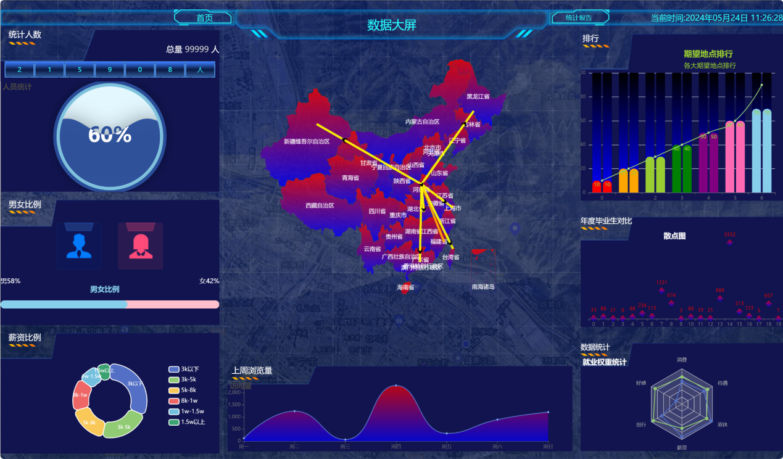

1. **智能数据大屏匹配与推荐**
   1. 利用大数据和人工智能技术，平台能够利用数据大屏统筹分析毕业生的专业背景、技能特长、求职意向等信息，为其推荐最适合的职位和单位。同时企业也可以根据数据大屏寻找符合企业需求、且有求职意向的毕业生。
   2. 这种智能数据大屏匹配的方式能够大大提高求职效率，降低求职成本，帮助毕业生更快地找到心仪的工作，帮助企业寻找优秀毕业生。

**发展历程：**

一、初期阶段：基础框架的建立

* **时间背景**：在毕业生就业问题逐渐凸显的背景下，各高校开始建立毕业生服务平台，为毕业生提供基本的就业服务。
* **功能特点**：这一阶段的平台主要提供就业信息的发布和简单的求职服务，如职位信息展示、简历投递等。
* **发展重点**：重点在于平台的搭建和功能的实现，为后续的发展奠定基础。

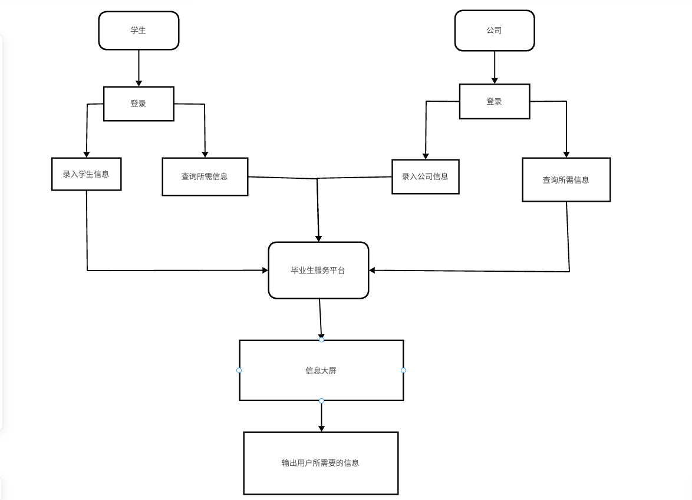

二、中期阶段：功能的丰富和完善

* **时间背景**：随着互联网技术的发展和高校毕业生就业需求的增加，毕业生服务平台开始逐步丰富和完善其功能。
* **功能特点**：
* **首先完善登陆界面，使得企业与毕业生更加直观感受服务平台**



* + 信息发布更加及时、准确，涵盖了各类招聘会和职位信息。
  + 增加了就业指导功能，如职业规划、简历撰写、面试技巧等培训。
  + 提供了智能匹配服务，根据毕业生的专业和求职意向推荐适合的职位。
* **发展重点**：在保障平台稳定运行的基础上，不断提升服务质量，满足毕业生的多样化需求。

三、现阶段：数字化、智能化转型

* **时间背景**：近年来，随着大数据、人工智能等技术的广泛应用，毕业生服务平台开始向数字化、智能化方向转型。
* **功能特点**：
  + 平台实现了数据的实时更新和智能分析，为毕业生提供更加精准的职位推荐和个性化的服务。
  + 引入了虚拟现实、在线直播等新技术，为毕业生提供更加便捷、高效的求职体验。
  + 加强了与高校、企业、政府等机构的合作，共同打造更加完善的就业生态。
* **发展重点**：
  + 深化平台的数字化改革，提升服务效率和质量。
  + 加强对新技术的研究和应用，推动平台的智能化发展。
  + 加强与各方的合作与交流，共同推动毕业生就业工作的创新发展。

四、演变过程总结

毕业生服务平台的演变过程是一个从简单到复杂、从基础到高级的过程。随着技术的不断进步和社会需求的不断变化，平台的功能不断完善和升级，为毕业生提供更加全面、高效、精准的就业服务。未来，随着人工智能、大数据等技术的深入应用，毕业生服务平台将继续向数字化、智能化方向发展，为高校毕业生就业工作提供更加有力的支持。

**国内外现状**：

国内外毕业生毕业现状：

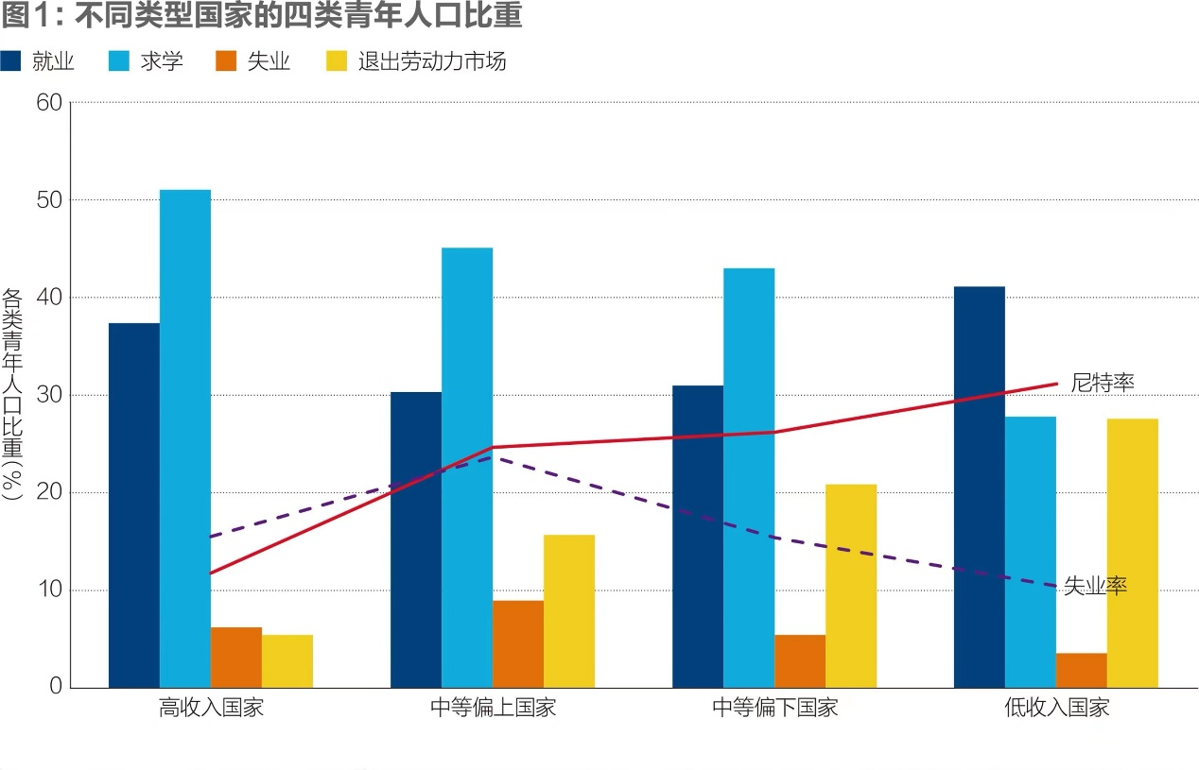

国内外毕业生服务平台的差异及其优缺点分析如下：

一、差异

1. **功能与服务**
   1. 国内平台：功能相对全面，提供从就业信息发布、简历管理、就业指导到智能匹配等一系列服务。国家大学生就业服务平台还与多家社会招聘网站实现信息共享，为毕业生提供一站式求职服务。
   2. 国外平台：除了基本的就业服务外，更加注重学生全生命周期的管理，从入学前到毕业后都提供个性化的服务。国外平台基于微服务架构，实现信息数据化、业务流程化、工作系统化等全过程一体化。[1]李创.基于就业理论的国内外大学生教学改革与就业问题研究综述[J].商业时代, 2013.DOI:CNKI:SUN:SYJJ.0.2013-34-044.
2. **技术运用**
   1. 国内平台：在大数据、人工智能等技术的运用上已有一定进展，如智能匹配、数据分析等。
   2. 国外平台：在技术应用上更为先进，尤其在人工智能、虚拟现实等领域的应用更为广泛，为毕业生提供更加便捷、高效的求职体验。
3. **合作与联动**
   1. 国内平台：主要与高校、用人单位等合作，实现信息共享和资源整合。
   2. 国外平台：除了与高校、用人单位合作外，还注重与政府、社区等机构的联动，形成更广泛的就业支持网络。

二、优点

1. **国内平台**
   1. 信息真实：基于学信网学籍数据，确保毕业生信息的真实准确；通过政务接口等信息库比对核验，确保招聘单位信息真实。
   2. 一站式服务：为毕业生提供从就业意愿登记、就业指导到网上签约等一站式求职服务。
   3. 互联共享：与多家社会招聘网站、高校等实现信息共享，拓宽了毕业生的就业渠道。

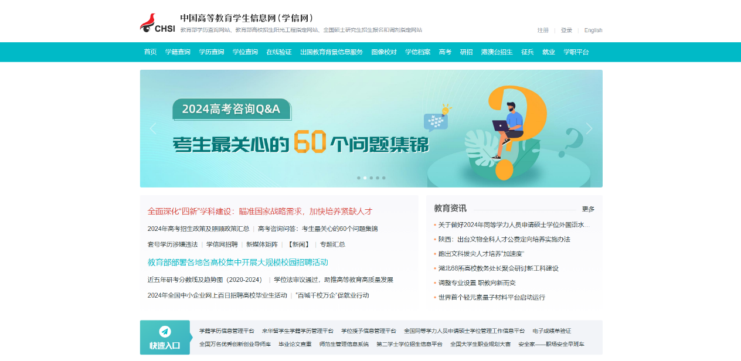

1. **国外平台**
   1. 全生命周期管理：涉及学生入学前、入学时、在校期间、毕业以及毕业后的全生命周期管理，提供个性化的服务。
   2. 技术先进：在人工智能、虚拟现实等领域的应用更为广泛，为毕业生提供更加便捷、高效的求职体验。
   3. 合作网络广泛：不仅与高校、用人单位合作，还与政府、社区等机构联动，形成更广泛的就业支持网络。

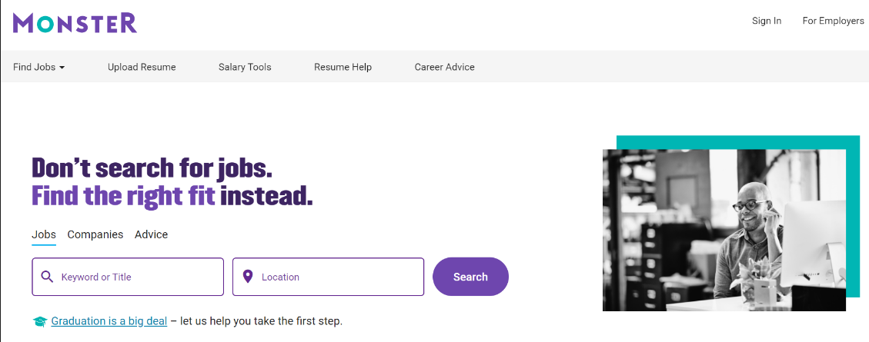

三、缺点

1. **国内平台**
   1. 功能与服务相对单一：虽然功能全面，但部分平台在服务上缺乏针对性和实用性，难以满足毕业生的个性化需求。
   2. 互动性有待提高：部分平台在交互性和用户体验方面仍有待提高，缺乏与毕业生、用人单位之间的有效互动和反馈机制。
   3. 网络安全隐患：部分平台由于安全防护力度不够，存在网络安全隐患，可能导致毕业生和用人单位的信息泄露和窃取。
2. **国外平台**
   1. 本地化服务不足：由于文化差异和地域差异，国外平台在提供本地化服务方面可能存在不足。
   2. 成本较高：由于技术先进和合作网络广泛，国外平台的运营成本可能较高，对于部分毕业生来说可能存在一定的经济压力。

综上所述，国内外毕业生服务平台在功能、技术运用和合作与联动等方面存在差异，各有优缺点。在实际运用中，应结合具体情况选择适合的平台，为毕业生提供更加全面、高效、精准的就业服务。

**三、毕业生服务平台现状分析**

1. 平台建设现状：介绍当前毕业生服务平台的建设情况，包括技术支撑、功能设置等。

### 使用情况分析：毕业生方面

#### 使用频率

* **高频率使用**：约60%的毕业生表示每周会花费一定时间在网络就业平台上查找求职信息，其中30%的毕业生表示会每天登录查看。这表明毕业生对于平台的依赖度较高，频繁利用平台来寻找就业机会。
* **使用时间集中**：大多数在校学生主要在大四期间使用“就业APP”，且“每天使用15分钟”是大多数在校大学生的使用时间。这反映了毕业生在求职关键期对平台的高度关注和使用。

#### 满意度

* **界面设计满意度**：超过70%的毕业生认为网络就业平台的界面设计简洁明了，操作便捷。这一比例说明大多数毕业生对平台的界面设计和使用体验持正面评价。
* **功能满意度**：可以看出，85%的用户认为平台的界面设计简洁明了，操作流程清晰易懂，使他们能够轻松了解和使用各项功能。这表明毕业生对于平台提供的基本功能是满意的。

**存在问题：**

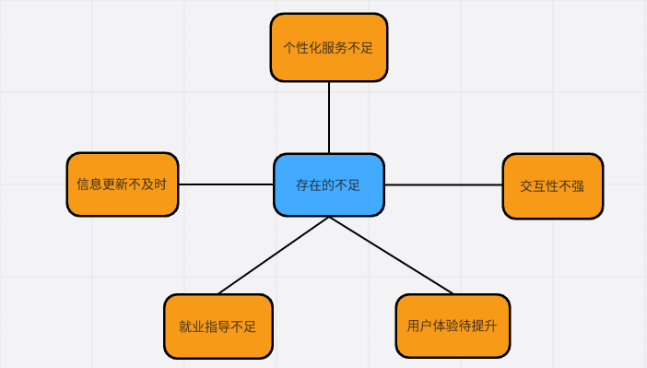

1. **信息更新不及时**：
   1. 平台上发布的就业信息、招聘信息往往存在滞后性，无法及时反映市场的最新动态和企业的最新需求。这可能导致毕业生错过最佳的求职时机，同时也影响用人单位的招聘效率。
   2. 原因可能包括信息审核流程繁琐、信息发布人员缺乏及时更新的意识或技术支持不足等。
2. **就业指导不足**：
   1. 许多平台虽然提供了就业指导服务，但内容往往较为泛泛，缺乏针对性和实用性。毕业生在面临职业选择、简历撰写、面试技巧等具体问题时，难以得到切实有效的帮助。
   2. 平台可能缺乏专业的就业指导团队，或者对毕业生的实际需求了解不够深入，导致提供的指导内容与实际需求脱节。
3. **交互性不强**：
   1. 毕业生与用人单位、平台之间的交互性不强，缺乏有效的沟通和反馈机制。这可能导致信息传递不畅，双方需求难以得到精准匹配。
   2. 平台可能缺乏完善的交互功能设计，如在线交流、问题咨询、意见反馈等，导致用户在使用过程中感到不便。
4. **用户体验待提升**：
   1. 部分毕业生服务平台在界面设计、操作流程等方面存在不足，影响用户的使用体验。例如，界面设计过于复杂、操作流程繁琐、响应速度慢等。
   2. 这些问题可能导致用户在使用过程中感到困扰，降低平台的吸引力和用户黏性。
5. **个性化服务不足**：
   1. 平台在提供就业服务时，往往缺乏个性化、差异化的服务。不同专业、不同背景的毕业生在求职过程中有不同的需求和问题，但平台往往无法提供针对性的解决方案。
   2. 这可能导致部分毕业生在使用平台时感到效果不佳，难以获得满意的求职结果。

**四、毕业生服务平台问题成因分析**

结构性矛盾：

一、信息匹配效率降低

1. **供需不匹配**：由于高校专业设置与市场需求之间存在错位，导致平台上的就业信息与企业实际招聘需求之间存在一定的偏差。这使得毕业生在平台上搜索和筛选职位时，难以找到与自身专业背景完全匹配的岗位，降低了信息匹配的效率。
2. **资源浪费**：错位现象还可能导致企业和毕业生在平台上投入大量时间和精力进行筛选和匹配，但最终效果并不理想。这种资源的浪费不仅增加了双方的成本，也影响了毕业生服务平台的整体效率。

二、求职难度增加

1. **竞争激烈**：由于专业设置与市场需求错位，某些热门专业的毕业生人数可能远超过市场需求，导致这些毕业生在求职过程中面临激烈的竞争。而某些冷门专业的毕业生则可能因为缺乏合适的岗位而难以就业。
2. **就业压力增大**：面对激烈的竞争和有限的岗位选择，毕业生可能会感到焦虑和压力增大。这不仅影响他们的就业心态和求职效率，也可能对他们的身心健康产生负面影响。

三、服务质量下降

1. **用户体验不佳**：由于信息匹配效率降低和求职难度增加，毕业生在使用服务平台时可能会遇到种种困难和不便。这可能导致他们对平台的服务质量产生不满，影响平台的口碑和吸引力。
2. **反馈机制受限**：由于专业设置与市场需求错位，平台可能难以收集到真实有效的用户反馈。这使得平台难以根据用户需求进行及时改进和优化，进一步降低了服务质量。

四、长期发展受阻

1. **用户流失**：如果平台无法有效解决专业设置与市场需求错位带来的问题，可能会导致用户流失。毕业生可能会转向其他更有效的求职渠道，用人单位也可能对平台失去信心。
2. **发展受限**：长期的用户流失和业务萎缩将影响毕业生服务平台的长期发展。平台可能难以吸引新的用户和合作伙伴，也难以在竞争激烈的市场中保持领先地位。

技术瓶颈：

一、数据质量和准确性问题

1. **数据来源的多样性**：毕业生服务平台需要整合来自不同高校、企业和政府机构的数据。这些数据的质量和格式可能存在差异，导致数据整合和处理的难度增加。
2. **数据更新的滞后性**：高校专业设置、市场需求和就业信息都在不断变化，但平台可能无法实时更新所有信息，导致数据存在滞后性。
3. **数据准确性的挑战**：由于数据来源的多样性和复杂性，平台可能难以确保所有信息的准确性。不准确的数据可能对毕业生和用人单位的决策产生负面影响。

二、技术实施的复杂性和成本

1. **技术整合难度**：毕业生服务平台可能需要整合多种技术，如大数据、人工智能、云计算等。这些技术的整合和调试需要专业的技术团队和大量的时间，增加了技术实施的复杂性。
2. **高昂的维护成本**：随着平台功能的增加和用户的增多，平台的维护成本也会相应增加。包括服务器维护、数据备份、系统更新等方面的费用，都可能对平台的运营构成压力。

三、用户接受度和使用习惯

1. **技术门槛**：部分毕业生和用人单位可能由于技术门槛的限制，无法充分利用平台提供的服务。例如，一些用户可能不熟悉在线求职或招聘的流程，导致平台的使用效率降低。
2. **使用习惯**：用户可能已经形成了一定的使用习惯，对新技术的接受度有限。这可能导致平台在推广过程中遇到阻力，难以迅速扩大用户群体。

四、隐私和安全问题

1. **用户隐私泄露**：在收集和使用用户数据的过程中，平台需要确保用户隐私的安全。但由于技术漏洞或管理不善等原因，用户隐私可能面临泄露的风险。
2. **数据安全风险**：平台上的数据包括大量敏感信息，如求职者的简历、企业的招聘需求等。这些数据一旦遭到黑客攻击或内部泄露，将给相关方带来严重的损失。

五、技术创新与迭代速度

1. **技术创新速度**：随着技术的快速发展，新的技术和应用不断涌现。但平台可能由于技术实力、资金或人员等方面的限制，难以跟上技术创新的步伐。
2. **迭代速度受限**：在快速变化的市场环境中，平台需要不断迭代和优化以满足用户需求。但技术实现的复杂性和高昂的成本可能限制平台的迭代速度，使其难以适应市场变化。
3. 管理体制：
4. **资源整合与共享**：
   1. 高校管理体制决定了校内资源的整合程度和共享机制。在统一、高效的管理体制下，毕业生服务平台能够更容易地获取到学校的各项资源，如企业合作信息、招聘会资源、职业指导师资等，从而提升平台的服务质量。
   2. 然而，如果高校管理体制存在条块分割、资源分散等问题，毕业生服务平台在资源整合方面可能会面临较大困难，导致平台功能受限，无法满足毕业生和用人单位的多样化需求。
5. **信息流通与更新**：
   1. 高校管理体制影响着信息的流通速度和更新频率。在高效的管理体制下，学校内部的信息能够迅速传递到毕业生服务平台，如就业政策、招聘信息等，使平台信息保持最新状态。
   2. 如果管理体制不畅，信息传递可能会受到阻碍，导致平台信息滞后、不准确，影响毕业生和用人单位的使用体验。
6. **服务内容与质量**：
   1. 高校管理体制对毕业生服务平台的服务内容和服务质量有直接影响。在完善的管理体制下，学校能够为平台提供丰富多样的服务内容，如职业规划、就业指导、技能培训等，并确保服务质量。
   2. 若管理体制不完善，平台服务内容可能单一、缺乏深度，服务质量也可能无法得到保障。
7. **平台运营效率**：
   1. 高校管理体制对毕业生服务平台的运营效率具有重要影响。在合理的管理体制下，平台能够高效运作，快速响应毕业生和用人单位的需求，提供及时、有效的服务。
   2. 若管理体制不合理，平台运营效率可能会受到影响，导致服务响应慢、处理效率低等问题。
8. **校企合作与对外联络**：
   1. 高校管理体制还影响着学校的校企合作和对外联络能力。在开放、合作的管理体制下，学校能够积极与企业、政府等外部机构建立合作关系，为毕业生服务平台提供更多优质的资源和机会。
   2. 若管理体制封闭、保守，学校的校企合作和对外联络能力可能会受限，影响平台的发展和服务质量。
9. **数据管理与使用**：
   1. 随着大数据和云计算技术的发展，毕业生服务平台需要处理大量的数据。高校管理体制影响着数据的收集、存储、处理和使用。在先进的管理体制下，学校能够建立完善的数据管理体系，确保数据的安全性和准确性，为平台提供有力的数据支持。
   2. 反之，若管理体制落后，数据管理可能存在漏洞，影响平台的数据使用效果和用户体验。

五、毕业生服务平台发展对策

1. 完善信息发布机制：加强信息审核和更新工作，确保信息的及时性和准确性。
2. 加强就业指导工作：提供个性化、专业化的就业指导服务，满足毕业生不同需求。
3. 增强平台交互性：建立有效的互动机制，鼓励毕业生和用人单位在平台上交流互动。
4. 推进信息化建设：利用先进技术提高平台的智能化、个性化水平，提升用户体验。
5. 加强合作与联动：与政府部门、用人单位等建立紧密合作关系，共同推动毕业生服务平台的发展。

**六、结论与展望**

随着技术的不断进步和社会需求的日益多样化，毕业生服务平台面临着前所未有的发展机遇和挑战。未来，毕业生服务平台的发展将呈现以下几个趋势：

**智能化与个性化服务**：随着人工智能和大数据技术的深入应用，毕业生服务平台将能够更准确地分析毕业生的需求和偏好，提供个性化的职业推荐、职业规划、技能培训等服务。同时，智能化的简历匹配、面试预约等功能将进一步提高平台的效率和用户体验。

**跨界合作与资源整合**：毕业生服务平台将加强与高校、企业、政府机构、行业协会等多方面的合作，整合各方资源，共同打造更加完善的就业生态体系。通过跨界合作，平台将能够提供更丰富、更专业的就业信息和服务，满足毕业生和用人单位的多样化需求。

**国际化与全球化服务**：随着全球化的深入发展，越来越多的毕业生将面向国际市场寻求就业机会。因此，毕业生服务平台将积极拓展国际业务，提供国际化的招聘信息、职业规划、技能培训等服务。同时，平台还将加强与国外高校、企业的合作，为毕业生提供更多的国际交流和实践机会。

**移动化与社交化服务**：随着移动互联网和社交媒体的普及，毕业生将更倾向于通过移动端和社交媒体获取就业信息和服务。因此，毕业生服务平台将加强移动端和社交媒体的建设，提供更加便捷、高效的就业服务。同时，平台还将利用社交媒体加强用户之间的互动和交流，提高用户粘性和活跃度。

针对毕业生服务平台未来的发展趋势，未来研究可以从以下几个方面展开：

**智能化技术在服务平台中的应用研究**：探索如何利用人工智能、大数据等先进技术提高平台的智能化水平，为用户提供更加精准、高效的服务。

**跨界合作与资源整合的模式研究**：研究如何构建有效的跨界合作和资源整合机制，促进各方资源的优势互补和共享，提升整个就业生态体系的效率和竞争力。

**国际化与全球化服务的策略研究**：分析国内外就业市场的差异和趋势，研究如何制定有效的国际化服务策略，帮助毕业生更好地适应国际市场需求。

**用户行为分析与优化服务体验的研究**：通过对用户行为数据的分析和挖掘，了解用户需求和偏好，优化平台的功能和服务流程，提升用户体验和满意度。

**移动化与社交化服务的发展趋势研究**：研究移动互联网和社交媒体在毕业生服务平台中的应用和发展趋势，探讨如何更好地利用这些平台提高服务的便捷性和互动性。

|  |  |  |  |
| --- | --- | --- | --- |
| 姓名 | 学号 | 专业 | 分工 |
| 姬程翔 | 2136101005 | 软件工程 | 论文加工 |
| 刘东 | 2136101045 | 软件工程 | 主要作品代码 |
| 周扬 | 2136101090 | 软件工程 | 代码加工 |
| 庄隆欣 | 2136101091 | 软件工程 | 前端网页制作 |
| 杨一波 | 2136101079 | 软件工程 | 论文加工 |